Міністерство освіти і науки України

Харківський національний університет ім. В. Н. Каразіна

Факультет комп’ютерних наук

Кафедра безпеки інформаційних систем і технологій

Лабораторна робота №1

*з навчальної дисципліни*

«Захист інформації в інформаційно-комунікаційних системах»

Виконав:

Студент групи КБ-41

Кравченко Є.М.

Перевірив:

Професор

Єсін В.І.

Харків – 2020 р.

**Тема:** Способы обнаружения вирусов

**Цель работы:** ознакомление с различными способами обнаружения компьютерных вирусов и иного вредоносного программного обеспечения действующих в операционной системе (ОС) Windows и их удаление.

**1. Выявление действия вируса в ОС Windows с помощью анализа**

**протекающих процессов.**

Определение процесса вируса в ОС Windows Действие вируса можно обнаружить путем анализа протекающих в компьютере процессов. Для его обнаружения можно воспользоваться средствами ОС, а именно программой "Task Manager" (рис. 1).

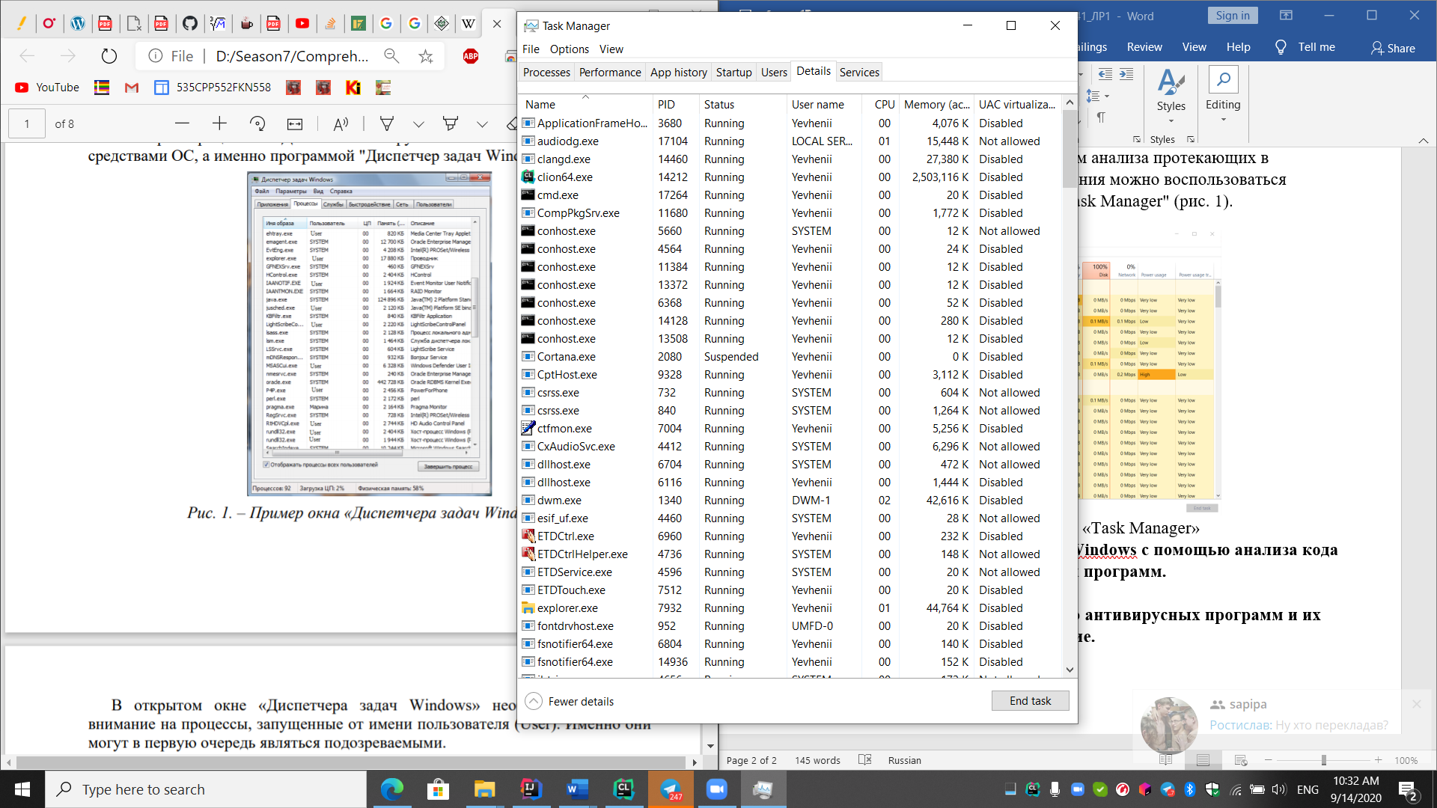

Рис. 1. – Пример окна «Task Manager»

Для выявления подозрительных действий вредоносных программ необходимо выполнить и проанализировать следующую последовательность команд:

а) отключить все программы, которые стоят в "Автозагрузке"

(sturtup)

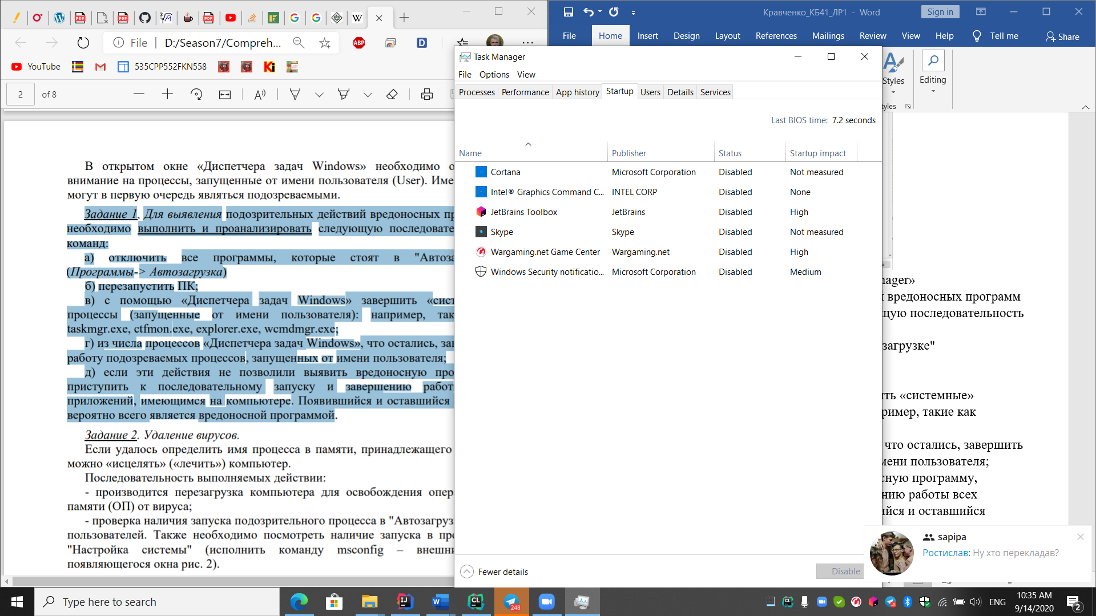

Рис. 2. – Пример отключенных приложений в меню автозагрузки

б) перезапустить ПК;

в) с помощью «Task Manager» завершить «системные» процессы (запущенные от имени пользователя): например, такие как taskmgr.exe, ctfmon.exe, explorer.exe, wcmdmgr.exe;

г) из числа процессов «Диспетчера задач Windows», что остались, завершить работу подозреваемых процессов, запущенных от имени пользователя;) если эти действия не позволили выявить вредоносную программу,приступить к последовательному запуску и завершению работы всехприложений, имеющимся на компьютере. Появившийся и оставшийся процессвероятно всего является вредоносной программой.

Если удалось определить имя процесса в памяти, принадлежащего вирусу, можно «исцелять» («лечить») компьютер. Последовательность выполняемых действии:

- производится перезагрузка компьютера для освобождения оперативной памяти (ОП) от вируса;

- проверка наличия запуска подозрительного процесса в "Автозагрузке" всех пользователей. Также необходимо посмотреть наличие запуска в программе "Настройка системы" (исполнить команду msconfig – внешний вид появляющегося окна рис. 2).

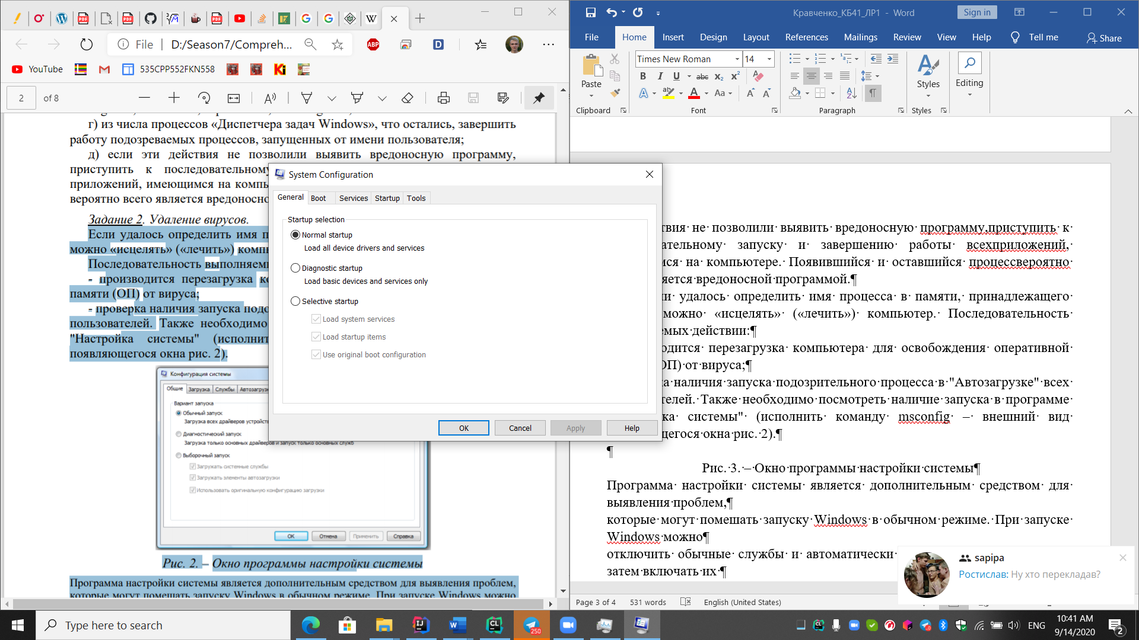

Рис. 3. – Окно программы настройки системы

Программа настройки системы является дополнительным средством для выявления проблем, которые могут помешать запуску Windows в обычном режиме. При запуске Windows можно отключить обычные службы и автоматически загружаемые программы, а затем включать их по одной. Если проблема не возникает, когда служба отключена, но появляется после ее включения, значить эта служба может быть источником проблемы. Программа настройки системы предназначена для поиска и изолирования неполадок, и не предусмотрена для управления загрузкой.

- производится поиск всех "измененных" EXE-файлов за последний месяц или лучше за два месяца с помощью программы поиска. Все найденное можно скопировать в один каталог.

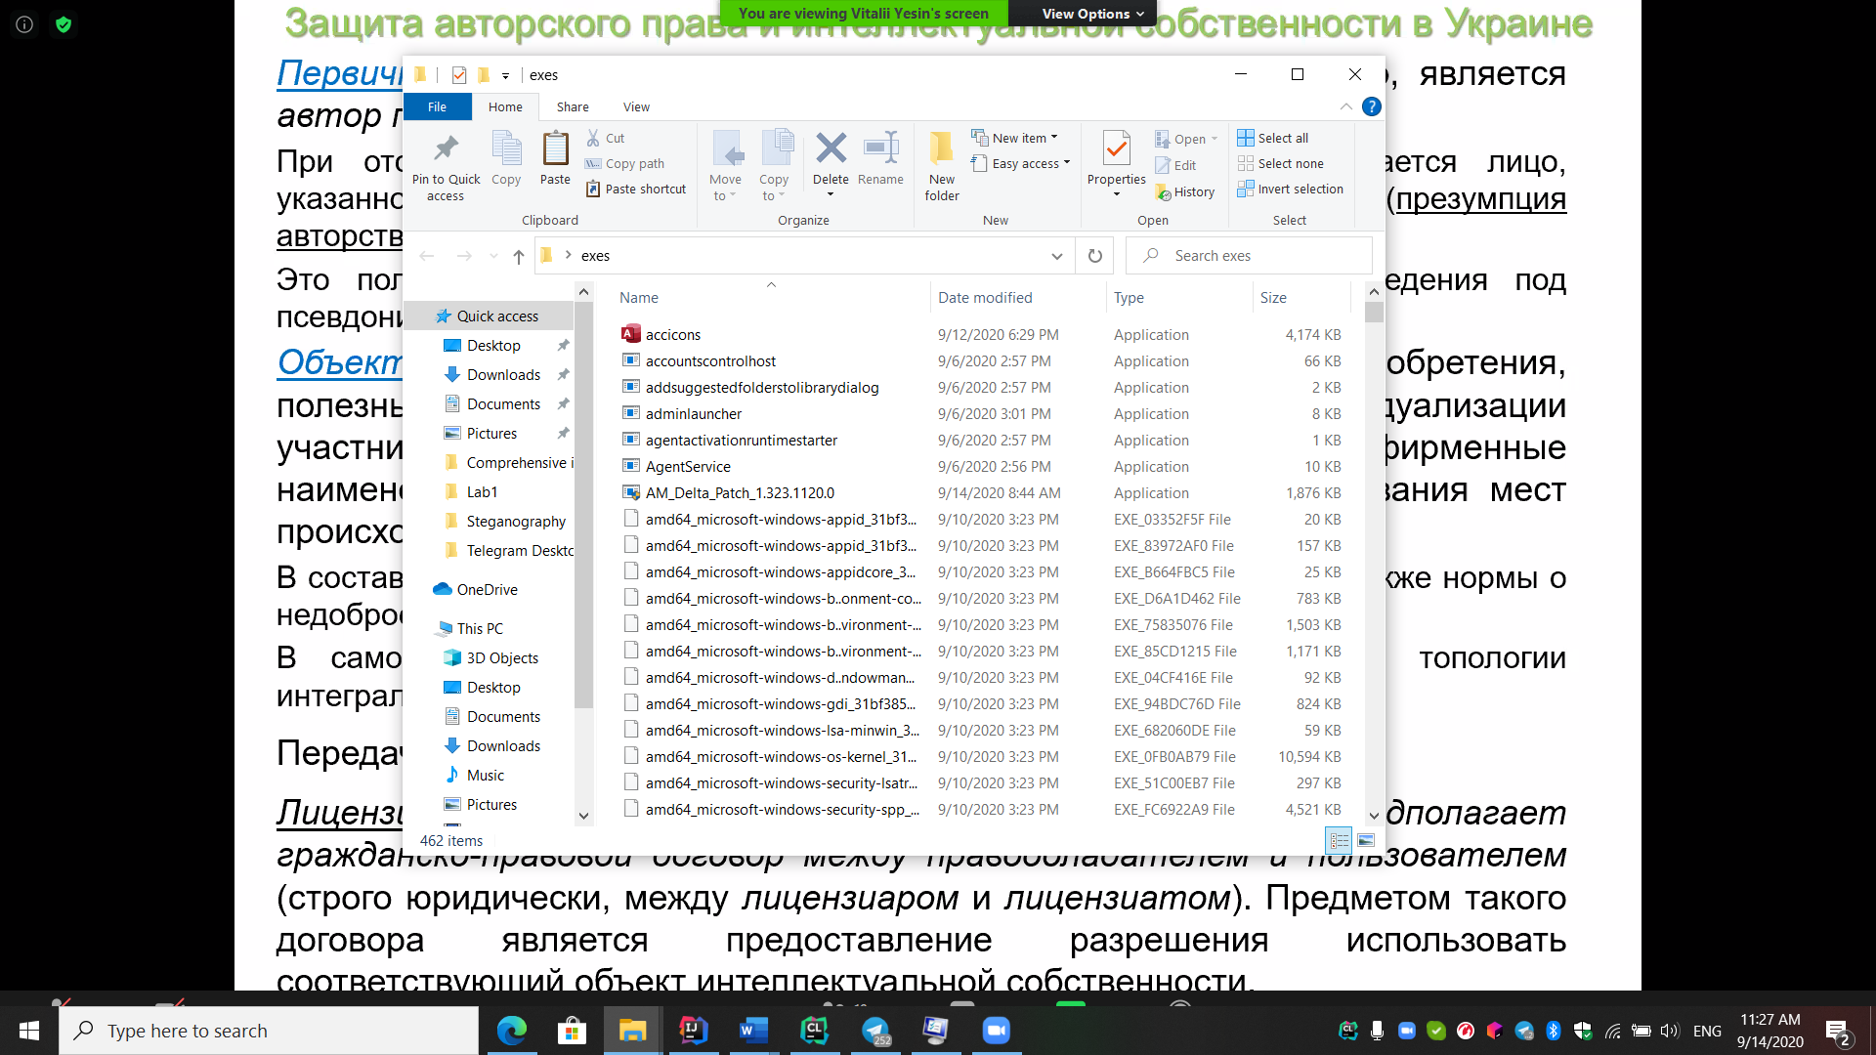

Рис. 4. – Каталог всех измененных приложений

Дальше проверить программы на наличие в них вируса поможет файловый менеджер (FAR, Total Commander и т.д.). В коде программы ведется поиск строки

*This program cannot be run in DOS mode или*

*This program must be run under Win32.*

При поиске строки в найденных файлах дубликатов не обнаружено.

Необходимо отметить, что одна из этих строк обязательно присутствует в начале кода программы. Задача заключается в том, чтобы найти еще одну такую строку. Если строка найдена – значит, в этот файл внедрился вирус. Дальше нужно проверить все найденные файлы подобным способом. После того как было выявлено, какой из файлов заражен, они заменяются незараженными – выполняется процедура простого копирования файлов, если таковые имеются. Для этого, возможно, понадобится другой компьютер без вируса. Если такого компьютера нет, придется удалить зараженные файлы и переустановить те приложения (по необходимости и ОС), из которых их

удалили. Не стоит делать деинсталляцию программ, возможно запустить вирус!

**2. Выявление действия вируса в ОС Windows с помощью анализа кода**

**подозрительных программ.**

В настоящее время существуют типичные способы инфицирования исполняемых файлов и методы их выявления.

Анализ вирусного кода требует обширных знаний из различных областей программирования, а также специализированного инструментария. *Места наиболее вероятного внедрения вирусов*

Объектом вирусного поражения могут выступать как исполняемые файлы (динамические библиотеки, компоненты ActiveX, плагины), так и драйвера, командные файлы операционной системы (bat, cmd), загрузочные сектора (MBR и BOOT), оперативная память, файлы сценариев (Visual Basic Script, JavaScript), файлы документов (Microsoft Word, Microsoft Excel) и т.д.

Ниже представлени некоторые из вирусоносителей, а именно, исполняемые файлы.

Единственным гарантированным способом выяснения: является ли данный файл зараженным файлом или нет – является его полное дизассемблирование. Однако, дизассемблирование – крайне кропотливая работа и на глубокую реконструкцию программы размером в пять-десять мегабайт могут уйти годы, если не десятки человеко-лет! На первый взгляд, громаднейшие трудозатраты делают такой способ анализа чрезвычайно непривлекательным и бесперспективным. Однако, если отталкиваться от того, что подавляющее большинство вирусов и троянских программ имеют ряд характерных черт, отличающих их от всякой "нормальной" программы, то не все так плохо.

Количество всевозможных признаков, прямо или косвенно указывающих на зараженность файла, весьма велико, поэтому ниже перечислены лишь наиболее характерные из них. Но даже они позволяют обнаружить до 4/5 всех существующих вирусов, а по некоторым оценкам и более того.

*Текстовые строки*

Прежде чем приступать к тотальному дизассемблированию исследуемого файла, нелишне просмотреть его дамп на предмет выявления потенциально небезопасных текстовых строк, к которым, в частности, относятся команды SMTP-сервера и командного интерпретатора операционной системы (HELO/MAIL FROM/MAIL TO/RCPT TO, DEL/COPY/RD/RMDIR соответственно), ветви автозапуска реестра (RunServices, Run, RunOnce), агрессивные лозунги и высказывания ("дурак", "сам дурак") и т. д.

Большое количество вирусов обнаруживается таким элементарным

способом.

Был исследован код вируса I-Worm.Kiliez.e.

aQuit db 'QUIT',0Dh,0Ah,0

data:0040E050 db '.',0Dh,0Ah,0

data:0040E058 aData db 'DATA ',0Dh,0Ah,0

data:0040E060 aHeloS db '**HELO** %s',0Dh,0Ah,0

data:0040E06C asc_40 db '>',0Dh,0Ah,0

data:0040E070 aMailFrom db **'MAIL FROM**: <',0

data:0040E080 aRcptTo db **'RCPT TO**:<',0

data:0040F244 aSoftwareMicrosdb 'Software\Microsoft\Windows\CurrentVersion\',0

data:0040F279 aRun db 'Run',0

data:0040F27D aRunonce db '**RunOnce**',0

data:0040F285 aSystemCurrentcdb 'System\CurrentControlSet\Services',0

data:0040F2A7 aSoftwareMicr_0db 'Software\Microsoft\WAB\WAB4\Wab File Name',0

data:0040F2D1 aRunservices db 'RunServices',0

data:0040F2DD aInternetSettindb 'Internet Settings\Cache\Paths',0

data:0040F302 aHi db 'Hi,',0

data:0040F306 aHello db '**Hello**,',0

data:0040F30D aRe db 'Re:',0

data:0040F311 aFw db 'Fw:',0

data:0040F315 aUndeliverableMdb 'Undeliverable mail--"%s"',0

data:0040F32E aReturnedMailS db 'Returned mail--"%s"',0

*Вывод:* В теле исследуемого программного кода содержатся текстовые строки, выдающие его агрессивные намерения.

*Стартовый код.*

В девяностых годах двадцатого века, когда вирусы создавались преимущество на ассемблере и писались преимущественно профессионалами, а коммерческие программисты в своем подавляющем большинстве полностью отказались от ассемблера и перешли на языки высокого уровня, для разработчиков антивирусов наступили «золотые» дни, ибо распознать зараженный файл зачастую удавалось с одного взгляда. Действительно, любая нормально откомпилированная программа начинается с так называемого стартового кода (Start-Up code), который легко отождествить визуально (как правило, он начинается с вызова функций GetVersion, GetModuleHandleA и т. д.), а дизассемблер IDA и вовсе идентифицирует стартовый код по обширной библиотеке сигнатур, выдавая тип и версию компилятора. Ассемблерные же программы стартового кода лишены и потому, когда ассемблерный вирус внедряется в программу, написанную на языке высокого уровня, стартовый код отодвигается как бы "вглубь" файла, демаскируя тем самым факт своего

заражения.

Сегодня, когда ассемблерные вирусы становятся редкостью, такой способ отождествления перестает работать, однако до полного списывания его со счетов еще далеко.

Строго говоря, никаких формальных признаков "нормального" start-up'-a не существует, поэтому всякий разработчик волен реализовывать его по своему. Однако редкий разработчик подключает к программе свой собственный start-up и все чаще для этих целей используется библиотечный стартовый код, поставляемый вместе с компилятором. Несмотря на то, что даже в рамках одного-единственного компилятора существует множество разновидностей стартового кода, все они легко узнаваемы и факт отсутствия стартового кода надежно обнаруживается даже самыми начинающими из исследователей.

Приблизительная структура типичного стартового кода, например, для Си++

программ такова: сначала идет пролог, затем настройка обработчика структурных исключений, обнаруживающая себя по обращению к сегментному регистру FS. Далее следует вызов функций GetVersion (GetVersionEx), GetModuleHandleA и GetStartupInfoA.

Сравним start-up коднормальной программы с кодом вируса Win2K.Inta.1676.

.text:00401670 startproc near

.text:00401670 push ebp

.text:00401671 mov ebp, esp

.text:00401673 push 0FFFFFFFFh

.text:00401675 push offset stru_420218

.text:0040167A push offset __except_handler3

.text:0040167F mov eax, large fs:0

.text:00401685 push eax

.text:00401686 mov large fs:0, esp

.text:00401696 call ds:GetVersion ; Get current version number of Windows

.text:004016EC push 0

.text:004016EE call _heap_init

.text:00401704 mov [ebp+var_4], 0

.text:0040170B call _ioinit

.text:00401710 call ds:GetCommandLineA

.text:00401716 mov dword_424F44, eax

.text:0040171B call _crtGetEnvironmentStringsA

.text:00401720 mov dword_4235C0, eax

.text:00401725 call _setargv

.text:0040172A call _setenvp

.text:0040172F call _cinit

.text:00401754 call _main

.text:00401763 call _exit

Так выглядит листинг нормальный start-up от MicrosoftVisualC++ 6.0.

.text:00011000 start proc near

.text:00011000 mov eax, [esp+arg_0]

.text:00011004 lea edx, loc_11129

.text:0001100A mov [eax+34h], edx

.text:0001100D lea edx, dword_117A0

.text:00011013 lea eax, aHh ; "HH"

.text:00011019 mov [edx+8], eax

.text:0001101C mov [eax+4], aSystemrootSyst

.text:0001101C ; "\\SystemRoot\\system32\\drivers\\inf.sys"

.text:00011023 push 1200h

.text:00011028 push 0

.text:0001102D call ExAllocatePool

.text:00011032 or eax, eax

.text:00011034 jnz short loc_1103E

.text:00011036 mov eax, 0C0000001h

.text:0001103B retn 8

А так выглядят листинг окрестности точки входа вируса Win2K.Inta.1676.

Таким образом, в то время как обычная программа опрашивает текущую версию операционной системы, зловредный вирус сразу же пытается установить связь с драйвером inf.sys. Правильные программы так себя не ведут, и коварность вирусных планов разоблачается с первого взгляда! Троянские программы, в большинстве своем написанные на языках высокого уровня, имеют вполне стандартный Start-Up и потому на такую уловку не обнаруживаются. Взять, например, того же Kilez'a, стартовый код которого выглядит так:

.text:00408458 start proc near

.text:00408458 push ebp ; sub_408458

.text:00408459 mov ebp, esp

.text:0040845B push 0FFFFFFFFh

.text:0040845D push offset stru_40D240

.text:00408462 push offset __except_handler3

.text:00408467 mov eax, large fs:0

.text:0040846D push eax

.text:0040846E mov large fs:0, esp

.text:0040847B mov [ebp+var_18], esp

.text:0040847E call ds:GetVersion ; Get current version number

of Windows

.text:004084AF xor esi, esi

.text:004084B1 push esi

.text:004084B2 call _heap_init

.text:004084C4 mov [ebp+var_4], esi

.text:004084C7 call _ioinit

.text:004084CC call ds:GetCommandLineA

.text:004084D2 mov dword_494E68, eax

.text:004084D7 call _crtGetEnvironmentStringsA

.text:004084DC mov dword_493920, eax

.text:004084E1 call _setargv

.text:004084E6 call _setenvp

.text:004084EB call _cinit

.text:004084F0 mov [ebp+StartupInfo.dwFlags], esi

.text:004084F3 lea eax, [ebp+StartupInfo]

.text:004084F6 push eax ; lpStartupInfo

.text:004084F7 call ds:GetStartupInfoA

.text:004084FD call _wincmdln

Листинг червя I-Worm.Kilez.h имеет стандартный стартовый код.

Даже "невооруженным" глазом видно, что стартовый код червя идентичен стартовому коду Microsoft Visual C++ 6.0, что и не удивительно, так именно н

нем червь и написан.

*Точка входа*

При внедрении вируса в файл точка входа в него неизбежно изменяется. Лишь немногие из вирусов ухитряются заразить файл, не прикасаясь к точке останова (вирус может вписать по адресу оригинальной точки останова JUMP на свое тело, слегка подправить таблицу перемещаемых элементов или вклиниться в массив RVA-адрес таблицы импорта, внедриться в незанятые области кодовой секции файла и т. д.).

И если "нормальные" точки входа практически всегда находятся в кодовой секции исполняемого файла (".text"), точнее – в области библиотечных функций, непосредственно предшествуя секции данных, то точка входа зараженного файла традиционно располагается между секцией

инициализированных и неинициализированных данных, практически у самого

конца исполняемого файла.

Так происходит потому, что, дописывая свое тело в конец файла, "вирусная" секция оказывается самой последней секцией инициализированных ячеек памяти, за которой простирается обширный регион неинициализированных

данных, без которого не обходится ни одна программа. Это вирус и

демаскирует.

*Нестандартные секции*

При заражении исполняемого файла методом дозаписи своего тела в его конец у вируса есть две альтернативы: либо увеличить размер последней секции файла (а это, как правило, секция .data), присвоив ей атрибут Executable, либо создать свою собственную секцию. Оба этих способа легко распознаются визуально.

Код, расположенный в конце секции данных, – весьма характерный признак вируса, равно как и секция .text, замыкающая собой файл и после передающая управление "вперед" – на нормальную точку входа. То же самое относиться и к секциям с нестандартными именами, зачастую совпадающими с именем самого вируса или маскирующимися под секции, создаваемые упаковщиками исполняемых файлов (но сам файл при этом остается неупакован!).

Достаточно часто вирусы внедряются в создаваемую ими секцию .reloc, штатно предназначенную для хранения перемещаемых элементов. Поэтому, встретив в исследуемом файле секцию .reloc, содержащую исполняемый код, можно, с вероятностью близкой к единице, сделать вывод о заражении программы вирусом.

*Таблица импорта*

Операционные системы семейства Windows поддерживают два основных способа компоновки: статический и динамический. При статической компоновке имена вызываемых API-функций выносятся в специальную таблицу – таблицу импорта, изучение которой дает более или менее полное представление о природе исследуемой программы и круге ее интересов. К потенциально опасным функциям в первую очередь относятся сетевые функции, функции поиска, вызова и удаления файлов, TOOLHELP-функции, используемые для просмотра списка активных процессов и внедрения в них.

Зловредной программе ничего не стоит загрузить все эти функции и самостоятельно, путем динамической компоновки, в простейшем случае опирающейся на вызов LoadLibrary/GetProcAddress, или на "ручной" поиск API-функций в памяти (адрес системного обработчика структурных исключений дает нам адрес, принадлежащий модулю KERNEL32.DLL, базовый адрес которого определяется сканированием памяти на предмет выявления сигнатур "MZ" и "PE" с последующим разбором PE-заголовка). Но в этом случае текстовые строки с именами соответствующих функций должны так или иначе присутствовать в теле программы (если только они не зашифрованы).

Однако статистика показывает, что таблица импорта троянских программ носит резко полярный характер. Либо она вообще практически пуста, что крайне нетипично для нормальных, – неупакованных, – программ, либо содержит обращения к потенциально опасным функциям в явном виде. Конечно, сам факт наличия потенциально опасных функций еще не свидетельствует о троянской природе программы, но без особой нужны ее всетаки лучше не запускать.

**3. Обнаружение вирусов с помощью антивирусных программ и их удаление**

*Windows Defender*

Не дает никах настроек кроме выбора между полной и быстрой проверкой. Была проведена полная проверка. Результат приведен ниже

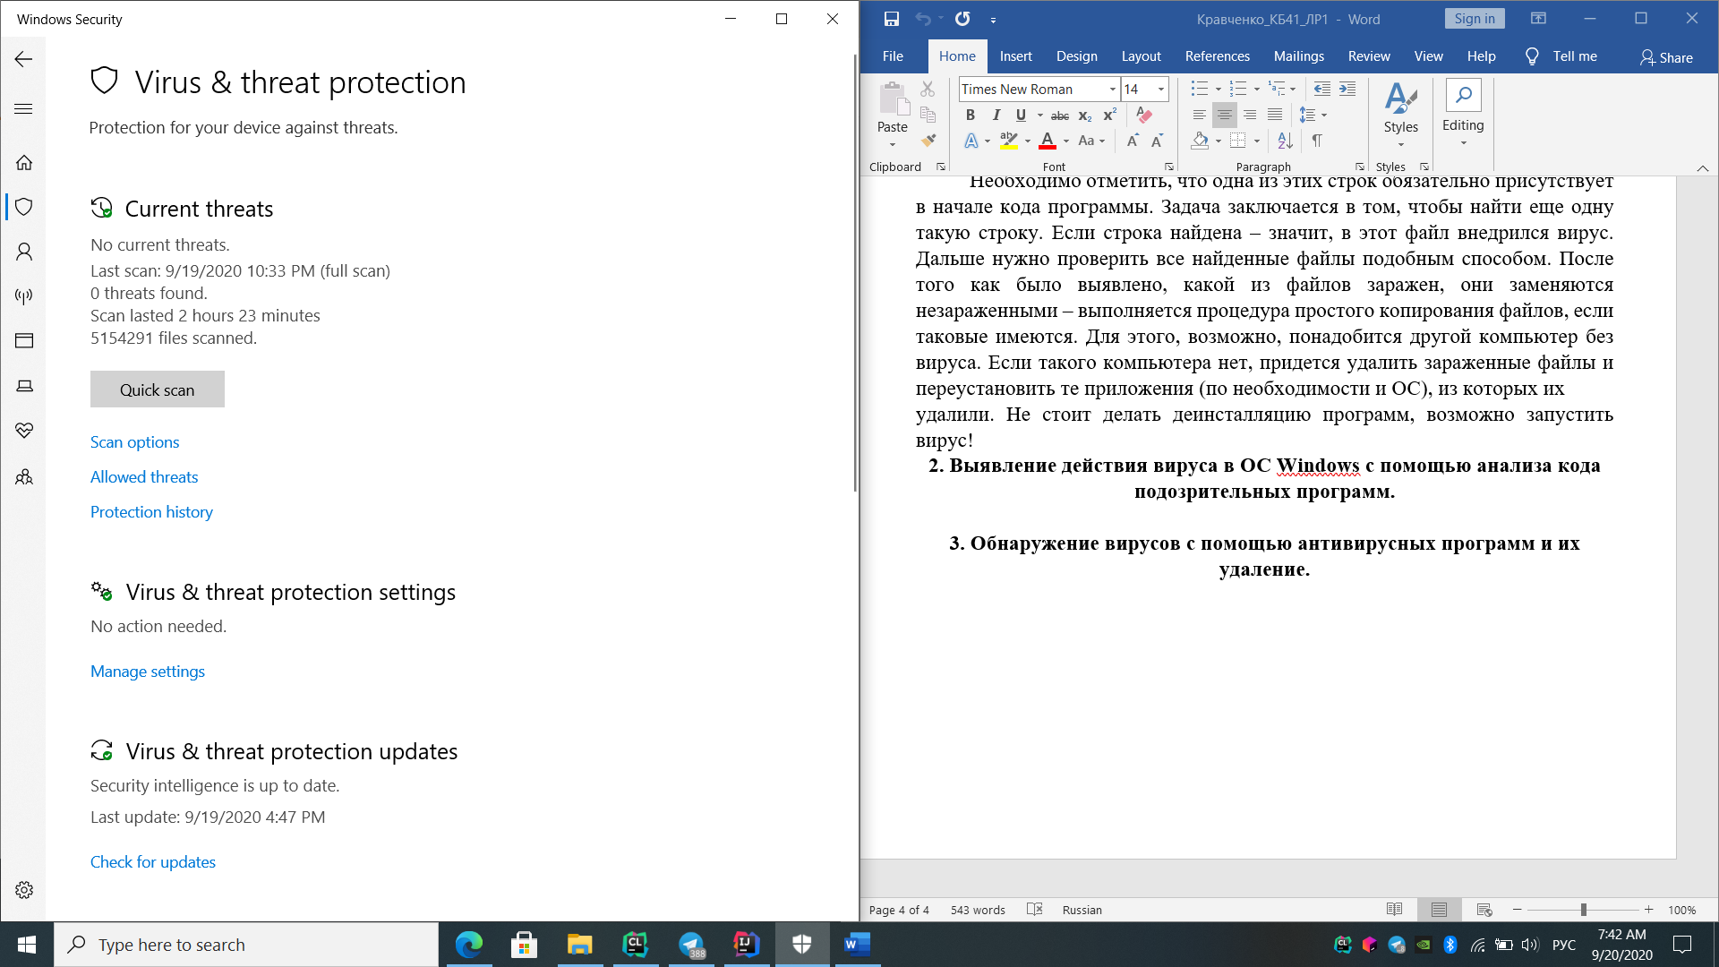

Рис. 5. – Результат сканирования

*Doctor Web*

Total 12135776124 bytes in 28072 files scanned (30000 objects)

Total 28252 files (29962 objects) are clean

There are no infected objects detected

Total 38 files are raised error condition

Scan time is 00:29:36.302

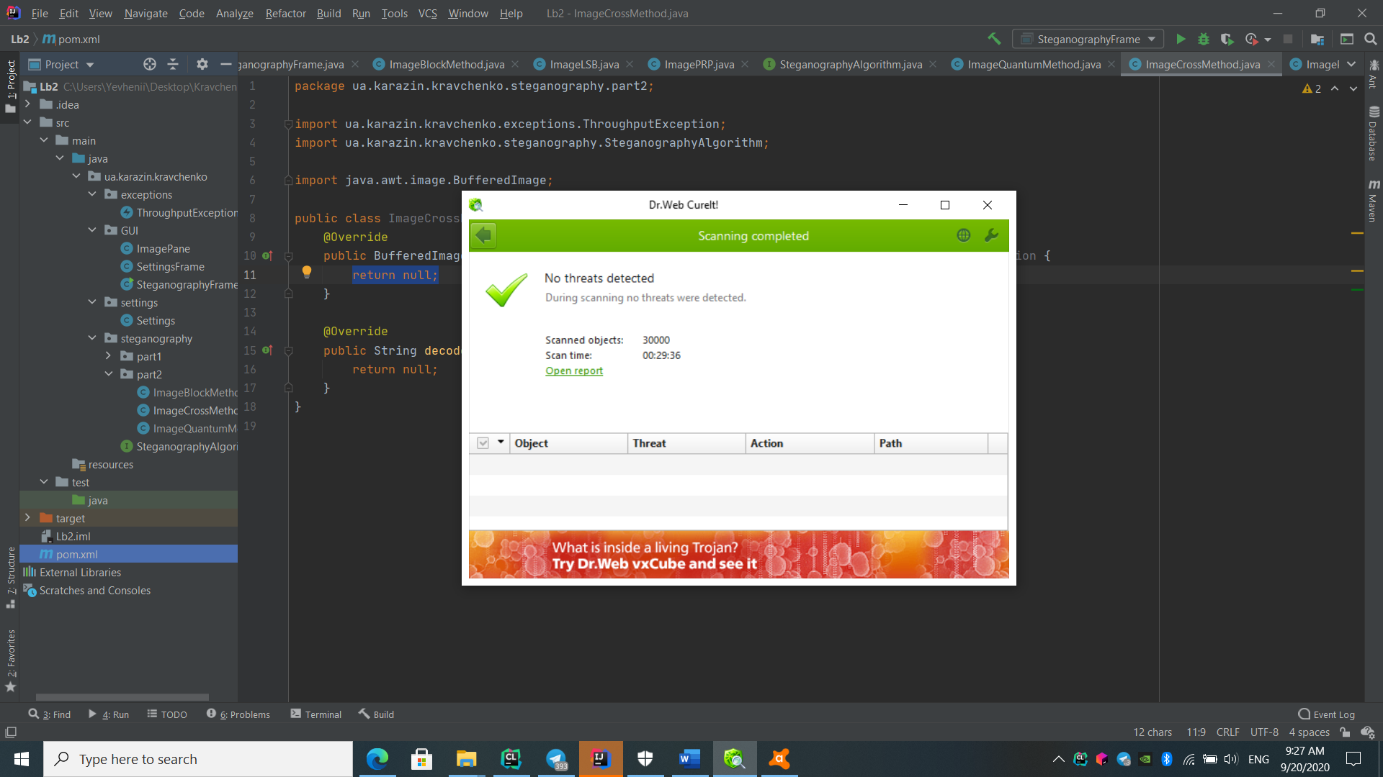

Рис. 6. – Результат сканирования

*Avast*

Вирусов не обнаружено, только некоторые уязвимости. Приблизительное время проверки 2 минуты.

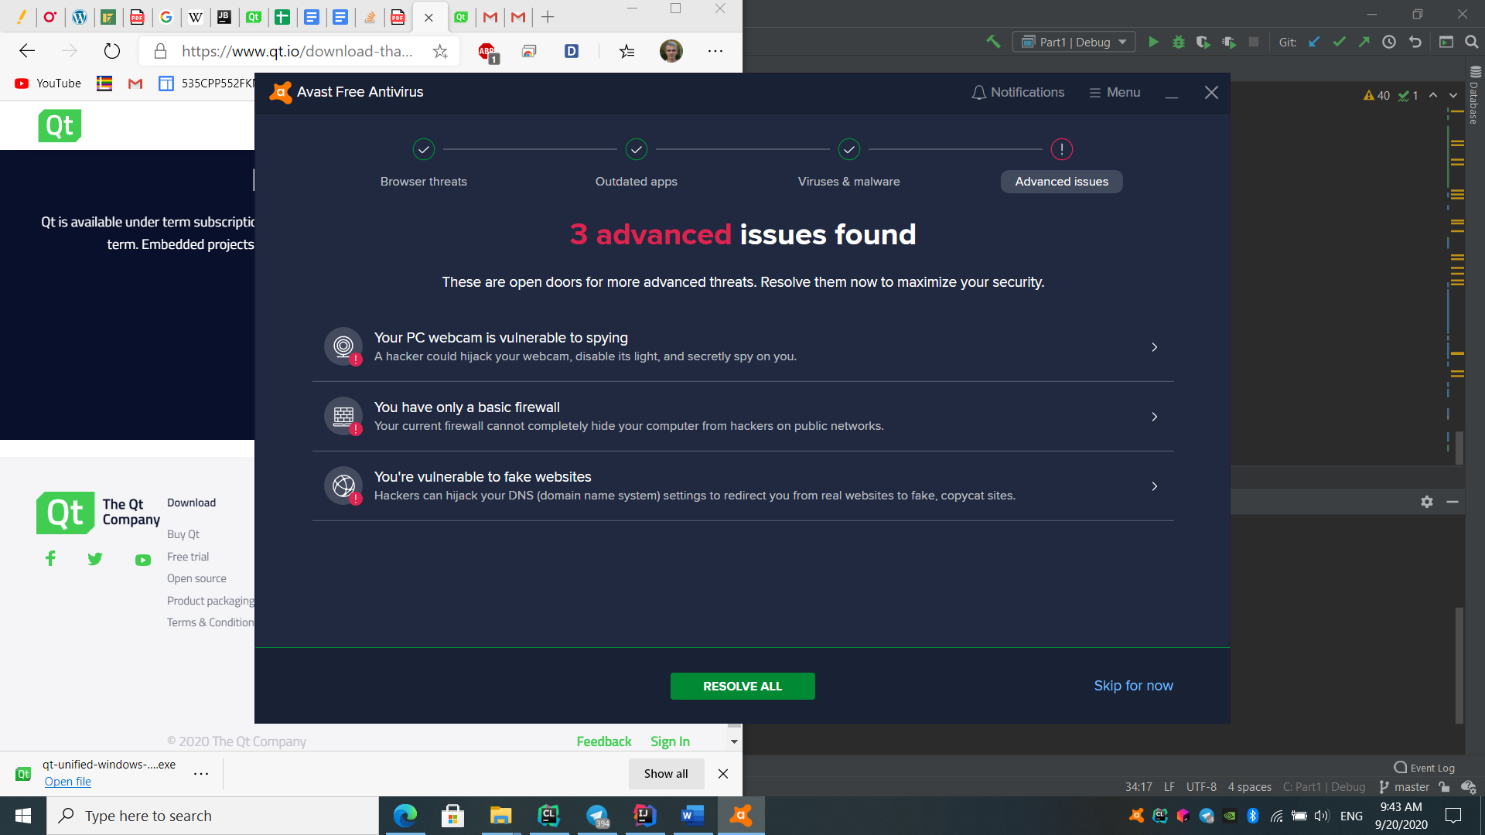

Рис. 7. – Результат сканирования

**Выводы**

При выполнении этой лабораторной работы было выполнено ознакомление с различными способами обнаружения компьютерных вирусов и иного вредоносного программного обеспечения действующих в операционной системе (ОС) Windows и их удаление.

По результатам проверки наиболее эффективным антивирусом можно назвать Windows Defender, так как он проверил больше всего файлов. Наименее эффективным оказался Avast.